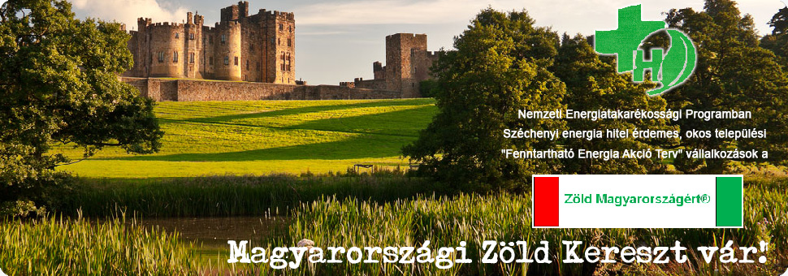

http://www.magyarzoldkereszt.eu/index.php/egyesulet/ecoflotta-tamogatolap

Magyarországi Zöld Kereszt Egyesület TAGSÁGI NYILATKOZAT

A Magyarországi Zöld Kereszt Egyesület (továbbiakban Egyesület) www.magyarzoldkereszt.eu honlapján a Bemutatkozást és Alapszabályt olvastam. Az Egyesület Alapszabályát elfogadom. Elkötelezett vagyok az Egyesületnek a Nemzetközi Zöld Kereszt Egyesület globális programjain alapuló hazai aktív megvalósítása terén. Megfelelő Zöld Kereszt program aktivitás X jellel jelölendő.
X | Nemzetközi Zöld Kereszt program | Magyarországi Zöld Kereszt program neve
 | Value Change | Fenntartható települési célú ÉRTÉK VÁLTÁS
 | Smart Energy | Fenntartható közösségi zöldáram OKOS ENERGIA

Hozzájárulok ahhoz, hogy a Magyarországi Zöld Kereszt Egyesület www.magyarzoldkereszt.eu honlapján a tagok névjegyzékében a regisztrációs szám után csak a nevem és egyesületi programban a megjelölt tagsági aktivitásom (angol) neve megjelenjen. Kérem tagsági számom visszaigazolását.
Magánszemély neve |  | Tagság kezdete  2015
Lakcíme |  | Tagság kezdete  2015
Személyi telefon |  | Tagsági szám
Személyi e-mail |  | Tagsági szám
Mely szervezetben képviseli a Magyarországi Zöld Kereszt Egyesületet? (kitöltése nem kötelező

Kitöltés után beküldendő zoldmagyarorszagert@magyarzoldkereszt.eu e-mail címre
Megadott személyi e-mail címére Zöld Kereszt tagsági szám visszaigazolást küldünk
Magyarországi Zöld Kereszt Egyesület rendezvényen papír alapú tagsági nyilatkozat kitöltésnél
Dátum: 2015 | Aláírás

